Ofício nº 77/2022
Recife, 29 de julho de 2021.

Exmo. Sr. Min. General de Exército, LÚCIO MÁRIO DE BARROS GÓES
Presidente do Superior Tribunal Militar
Brasília - DF

Assunto: apresenta encômias e solicita medidas para valorização da(o)s servidora(e)s com reposição salarial e majoração e equiparação dos benefícios assistenciais

O Sindicato dos Trabalhadores do Poder Judiciário Federal em Pernambuco – SINTRAJUF-PE, CNPJ nº 41.033.929/0001-02, com domicílio em Recife - PE, na Rua Pombal, nº 52, Santo Amaro, CEP 50100-170, telefone (81) 3421.2608, endereço eletrônico sind@sintrajufpe.org.br, representante das servidoras e servidores de todos os ramos do Judiciário da União no estado, incluindo a Justiça Militar, por sua Presidência, com suporte no inciso III do artigo 8º da Constituição da República, vem à presença de Vossa Excelência para apresentar e solicitar o seguinte.

Antes de tudo, serve-se do presente para transmitir, em nome da diretoria da entidade, congratulações pela eleição para a presidência dessa egrégia Corte e apresentar votos de pleno êxito na gestão que inicia.

De outra parte, Excelência, traz este Sindicato, de modo sucinto, a preocupação e insatisfação das servidoras e servidores dessa Justiça especializada com a deterioração financeira da categoria. As perdas inflacionárias acumulam-se sobre nossa remuneração, aceleradamente, projetando-se para montante superior a 30% ainda neste exercício, desde a aprovação do último reajuste salarial, há cinco anos. De igual modo restam deteriorados os valores dos benefícios que se destinam à assistência às servidoras e aos servidores diante de despesas específicas, sobre as quais vem incidindo de forma agressiva a inflação, a exemplo do auxílio alimentação, da assistência pré-escolar, da assistência médica e outros.
Com relação à reposição salarial, este sindicato junto com nossa representação nacional, a Fenajufe - Federação Nacional dos Trabalhadores do Judiciário Federal e Ministério Público da União e outros sindicatos estaduais, reivindica junto ao Supremo Tribunal Federal e a administrações dos Tribunais Superiores a adoção de providências para envio de projeto de lei objetivando repor parte dessas perdas de modo emergencial, neste exercício, e para inserção de verbas na proposta orçamentária de 2023 para a justa correção inflacionária dos salários.

Quanto aos benefícios, da mesma forma demanda-se seu reajuste, repondo-lhes o valor real de compra que permita atender sua finalidade legal. Nesse ponto, cumpre registrar que, no âmbito da Justiça do Trabalho, através do OFÍCIO CIRCULAR CSJT.GP.SG.SEOFI Nº 68/2022 (anexo), o CSJT informou aos tribunais regionais o reajuste de 32,27% no auxílio alimentação e na assistência pré-escolar, que passarão a R$ 1.203,76 e R$ 951,84, respectivamente, além de equiparar o valor do auxílio saúde ao adotado pela Justiça Federal, com vigência em 2023.

Dessa forma, Excelência, o Sintrajuf-PE conclui solicitando apoio e providências voltadas à valorização do corpo funcional dessa Justiça, em específico promovendo gestões junto à Suprema Corte no sentido de garantir condigna correção inflacionária das remunerações, através de projeto para o presente exercício e de previsão orçamentária para 2023 apta a fazer face aos índices inflacionários acumulados.

Solicita por fim a adoção de medidas no âmbito desse e. Tribunal para atualizar o valor dos benefícios assistenciais, apontando-se aqui a necessidade de equiparação dos valores pagos em todos os ramos do Judiciário da União, não permitindo desprestígio da(o)s servidores da JMU, considerando tratar-se de uma só categoria.
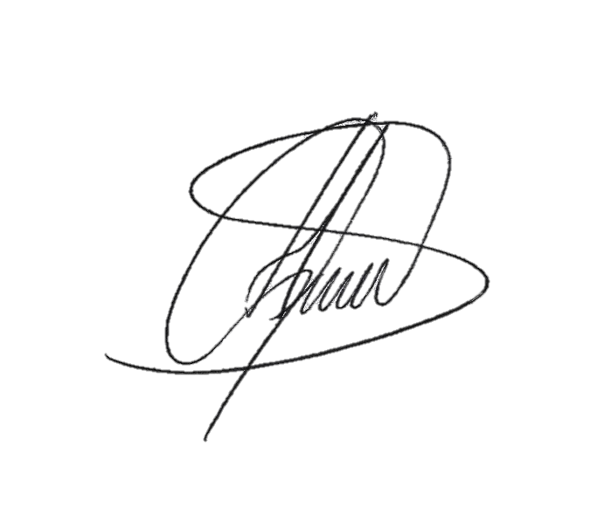
Reitera nossos votos de sucesso na gestão e elevada estima e distinta consideração.

Respeitosamente,

Manoel Gérson Bezerra Sousa
Presidente do SINTRAJUF-PE

